**T.C**

**ÇİFTLİKKÖY KAYMAKAMLIĞI**

**ÇİFTLİKKÖY MUSTAFA KEMAL ANADOLU LİSESİ MÜDÜRLÜĞÜ**

**2019-2023 STRATEJİK PLANI**

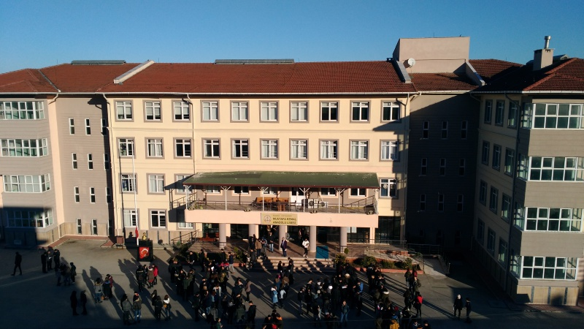

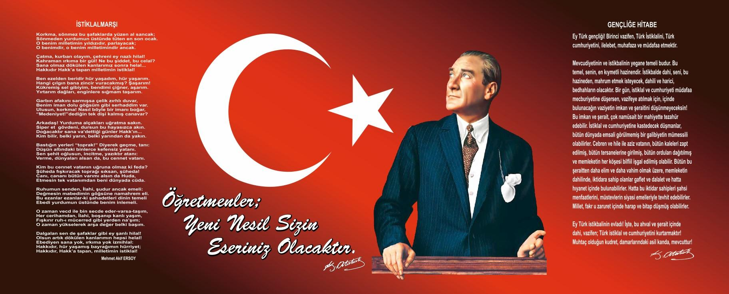

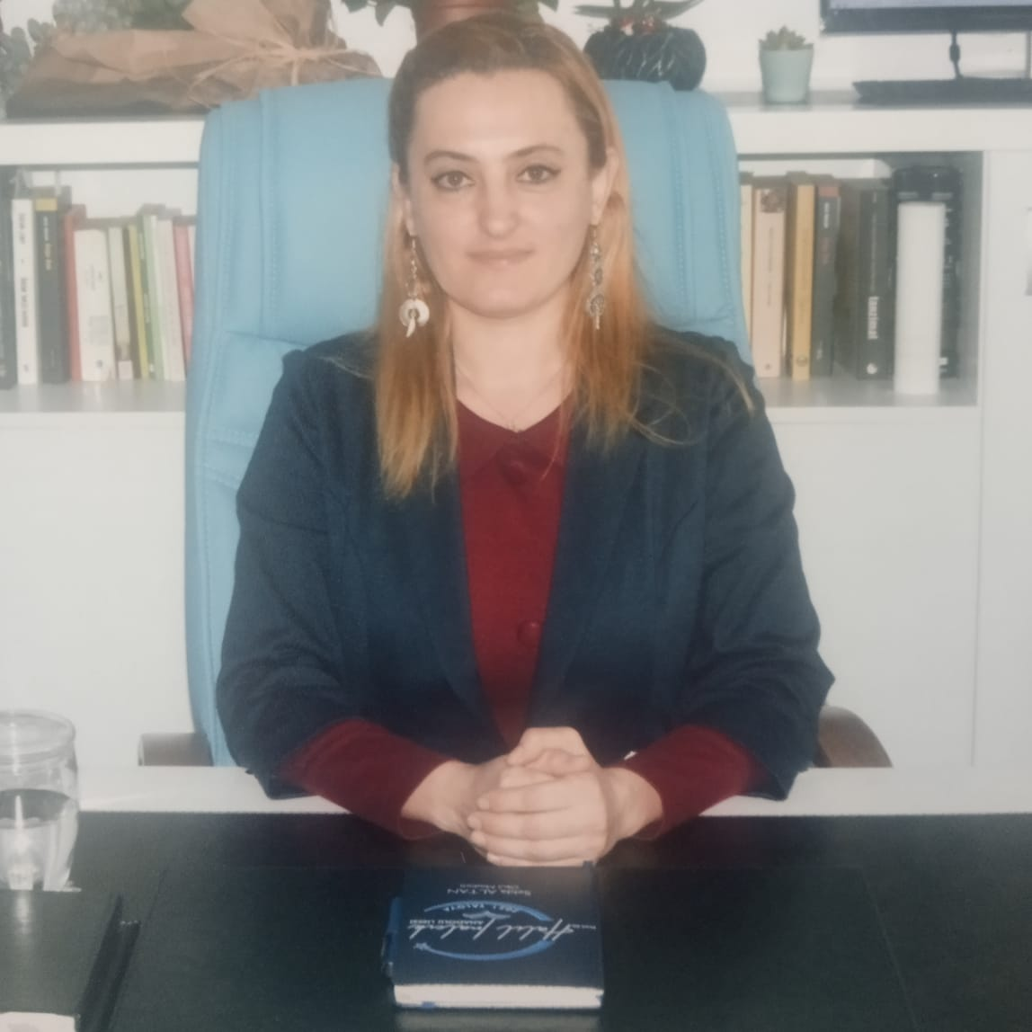**OKUL MÜDÜRÜ SUNUŞU**

Saygıdeğer Öğretmen Arkadaşlarım,

Kaliteli eğitim ve öğretime giden yolun, öğrencilerimizi bilgi ve manevi donanıma

sahip bireyler olarak yetiştirmek olduğu tecrübelerimizle teyit edilmiştir. Hacı

Bektaş Veli’nin “Alem adem içinde; adem alem içinde.” söylemine istinaden her

bireyin bir alem barındırdığı fikriyatı, onun değerlendirilmesi ve yetiştirilmesinde

bilgi ve manevi yeterliliklerin bütün olarak ele alınması gereğini aşikar kılmıştır.

İnsana dair müspet ve menfi her şey eğitimin içinde mevcuttur. Gayemiz; menfiliği

azaltmak, müspet olanları öğrencilerin gönül ve bilgi alemlerini doyurmak suretiyle

öne çıkarmak, artırmak, çocuklarımızı günümüz bilişim çağına ve rekabet

anlayışına izan sahibi, saygıda kusur etmeyen, nezaketli, yardımsever, adaletli,

haklıyı güçlü kılma şiarında, aklıselim, vefalı bireyler olarak hazırlamaktır.

Değerli Velilerimiz,

Gayemize ulaşabilmenin şartlarının; okul , aile ve öğretmen iş birliği olduğu kanaatiyle iyileştirilecek unsurlarımızı sınıf ortamları,

laboratuvar alanları, atıl duran bodrum katı koridoru, eski kantin mekanı, spor salonu, kat koridorları, okul girişi, öğretmenler odasının

tefrişatı, kütüphane oluşturulması, fkm laboratuvarının yapımı, turnikenin yapılması, değerler eğitimine binaen akademik başarının

sağlanması olarak tespit ettik, buna mukabil okul aile birliğimiz, velilerimiz, idarecilerimiz, öğretmenlerimiz ve öğrencilerimizle

planladığımız ve planlayacağımız projelerle noksanlıklarımızı tamamlama var olan değerlerimizi artırma “ Oku,düşün,üret,zamanı

yönet,insanlığa hizmet sağla.” şiarında gençliğimizi yönlendirme amacındayız.

Sevgili Öğrenciler,

Yenilenen, dönüşebilen, devamlı gelişen eğitim ve öğretim sistemine; her daim iştiyaklı, dinamik ve ahlaki değerlerini muhafaza eden

öğrencilerimizle dahil olduğumuz ve olacağımız bu süreçte muvaffakiyet sağladığımızı görmenin memnuniyeti ile hız kesmeden,

yılmadan, her günün ve her bireyin yeni tecrübe olduğu şiarıyla başarımızı muhafaza edip idaremiz, öğretmenlerimiz, velilerimiz ve

öğrencilerimizle başarımızın ziyadeleşmesini sağlamak hedefindeyiz, bilmelisiniz ki hedefimiz hedefiniz olduğunda başarı sizden;

mağruriyet, biz ve ailelerinizden eksik olmayacaktır.

Selda ALTAN

Okul Müdürü

**Giriş**

2019-2023 yılları arasında uygulayacağımız Stratejik Plan hazırlanarak yürürlüğe girdi. Stratejik Plan Hazırlama Ekibi tarafından EYLÜL 2018 tarihinden itibaren hazırlanmaya başlanan planımız tüm paydaşlarımıza hayırlı olsun.

Çağımızın teknoloji çağı olması sebebiyle Teknolojinin ve buna paralel olarak bilişim teknolojilerinin baş döndürücü bir hızla geliştiği muhakkaktır. Bu çağda bilgiye ulaşmak artık çok kolay olmaktadır bilgiye ulaşmak tek tuşla mümkün olmaktadır. Ancak bilgiyi amaçlarımız doğrultusunda kullanmak daha da önemli bir hal almıştır. Yani bizlere düşen bu bilgileri planlı bir şekilde organize etmektir. Gelişmiş ülke standartlarını yakalamamız açısından yeni çıkarılan kanunlarla ve bazı kanunlarımızda yapılan değişikliklerle “Stratejik Planlama” artık tüm alt birimlerin de geleceklerini planlamaları ve verimliliklerini artırma açısından bir zorunluluk haline gelmiştir. Bu amaçla kurumumuz da bu yasal temellere dayanarak potansiyellerimizi belirlemiş ve bu potansiyelleri kullanarak kurumumuzun 2019- 2023 Stratejik Planı’nı belirlemiştir. Bu plan şu dört temel soruya cevap vermektedir;

* Neredeyiz,
* Nereye gitmek istiyoruz,
* Gitmek istediğimiz yere nasıl ulaşabiliriz,
* Başarımızı nasıl takip eder ve değerlendiririz?

Temennimiz bu amaç ve hedefleri gerçekleştirerek çağdaş eğitim sunan örnek okul modelini oluşturmaktır. Bu amaç ve hedefleri engin bilgi birikimi, gayret ve çalışmaları ile gerçekleştirecek MUSTAFA KEMAL ANADOLU LİSESİ ailesine şimdiden teşekkür ediyoruz.

***Mustafa Kemal Anadolu Lisesi  
Stratejik Plan Hazırlama Ekibi***

|  |  |  |
| --- | --- | --- |
| **İÇİNDEKİLER** | SAYFA NO | |
| KAPAK | 1 | |
| İSTİKLAL MARŞI VE ATATÜRK’ÜN GENÇLİĞE HİTABESİ | 2 | |
| SUNUŞ | 3 | |
| GİRİŞ | 4 | |
| İÇİNDEKİLER | 5 - 6 | |
| **BİRİNCİ BÖLÜM MUSTAFA KEMAL ANADOLU LİSESİ STRATEJİK PLANLAMA SÜRECİ** | 7 | |
| STRATEJİK PLAN ÜST KURULU | 7 | |
| **İKİNCİ BÖLÜM: MEVCUT DURUM ANALİZİ** | | 8 |
| **Okulun Kısa Tanıtımı** | 8 | |
| **OKULUN MEVCUT DURUMU: TEMEL İSTATİSTİKLER** | 9 | |
| **TEMEL BİLGİLER TABLOSU** | 9 | |
| **OKUL KÜNYESİ** | 10 | |
| ÇALIŞAN BİLGİLERİ TABLOSU | 10 | |
| OKULUMUZ BİNA VE ALANLARI | 11 | |
| SINIF VE ÖĞRENCİ BİLGİLERİ | 12 | |
| DONANIM VE TEKNOLOJİK KAYNAKLARIMIZ | 13 | |
| GELİR VE GİDER BİLGİSİ | 13 | |
| PAYDAŞ ANALİZİ | 14 | |
| **ÖĞRETMEN ANKETİ SONUÇLARI** | 15 - 16 | |
| **ÖĞRENCİ ANKETİ SONUÇLARI** | 17 -18 | |
| **VELİ ANKETİ SONUÇLARI** | 19 -20 | |
| **GZFT (GÜÇLÜ, ZAYIF, FIRSAT, TEHDİT) ANALİZİ** | 21 -22 -23 -24 -25 -26 27 | |
| **BÖLÜM III: MİSYON, VİZYON VE TEMEL DEĞERLER** | | 28 |
| Misyon, Vizyon, Temel Değerler | 28 -29 | |
| **BÖLÜM IV : AMAÇ, HEDEF, EYLEMLER** | 30 | |
| **TEMA I: EĞİTİM VE ÖĞRETİME ERİŞİM** | 30- 31 | |
| Eylemler | 32 | |
| **TEMA II: EĞİTİM VE ÖĞRETİMDE KALİTENİN ARTIRILMASI** | 33 | |
| Performans Göstergeleri ve Eylemler | 34 -35 | |
| Performans Göstergeleri ve Eylemler | 36 -37 | |
| **TEMA III: KURUMSAL KAPASİTE** | 38 | |
| Performans Göstergeleri ve Eylemler | 38 -39 -40 | |
| **BÖLÜM V : MALİYETLENDİRME** | 41 | |
| 2019-2023 STRATEJİK PLANI FAALİYET/PROJE MALİYETLENDİRME TABLOSU | 41 | |
| **BÖLÜM VI: İZLEME VE DEĞERLENDİRME** | 41 | |

**BÖLÜM I: GİRİŞ ve PLAN HAZIRLIK SÜRECİ**

2019-2023 dönemi stratejik plan hazırlanması süreci Üst Kurul ve Stratejik Plan Ekibinin oluşturulması ile başlamıştır. Ekip tarafından oluşturulan çalışma takvimi kapsamında ilk aşamada durum analizi çalışmaları yapılmış ve durum analizi aşamasında paydaşlarımızın plan sürecine aktif katılımını sağlamak üzere paydaş anketi, toplantı ve görüşmeler yapılmıştır.

Durum analizinin ardından geleceğe yönelim bölümüne geçilerek okulumuzun amaç, hedef, gösterge ve eylemleri belirlenmiştir. Çalışmaları yürüten ekip ve kurul bilgileri altta verilmiştir.

**STRATEJİK PLAN ÜST KURULU**

|  |  |  |  |
| --- | --- | --- | --- |
| **ÜST KURUL BİLGİLERİ** | | **EKİP BİLGİLERİ** | |
| **Adı Soyadı** | **Unvanı** | **Adı Soyadı** | **Unvanı** |
| Selda ALTAN | Okul Müdürü | Mehmet KAPLAN | Müdür Yardımcısı |
| Emine TEMEL | Müdür Yardımcısı | Belma KILIÇ | Rehber Öğretmen |
| Cem ÖZPİRİNÇCİ | Okul Aile Birliği Başkanı | Sema DURMUŞ | Tarih Öğretmeni |
| Ayşegül GÜRSES | Okul Aile Birliği Temsilcisi | Gamze AYDOĞDU | Matematik Öğretmeni |
| Fatma ATAY | İngilizce Öğretmeni | Tuba AYDOĞDU | Görsel Sanatlar |
|  |  | Betül USLU | İngilizce Öğretmeni |
|  |  | Adem AKGÜN | Öğrenci Velisi |
|  |  | Abdürrezzak TEMEL | Öğrenci Velisi |
|  |  | Rabia PIRTAÇ | Öğrenci Velisi |

**BÖLÜM II: DURUM ANALİZİ**

Durum analizi bölümünde okulumuzun mevcut durumu ortaya konularak neredeyiz sorusuna yanıt bulunmaya çalışılmıştır.

Bu kapsamda okulumuzun kısa tanıtımı, okul künyesi ve temel istatistikleri, paydaş analizi ve görüşleri ile okulumuzun Güçlü Zayıf Fırsat ve Tehditlerinin (GZFT) ele alındığı analize yer verilmiştir.

**Okulun Kısa Tanıtımı**

Okulumuz Milli Eğitim Bakanlığı tarafından 1993 yılında Çiftlikköy ilçesinde, Çiftlikköy Mustafa Kemal Lisesi olarak Eğitim- Öğretimine Çiftlik Mahallesi. Stadyum Caddesi Martı Sokak. No: 4 adresinde başlamıştır. Okul daha sonra Çok Programlı Liseye dönüşmüş bünyesinde Genel Lisenin yanı sıra İklimlendirme ve Soğutma, Muhasebe, Metal İşleri bölümleri açılmıştır. 2004 yılında okulun bünyesinde Süper Lise bölümü de açılmıştır. 2005 Yılında aynı binada Yalova Anadolu Lisesi (Çiftlikköy Atatürk Anadolu Lisesi) açılmıştır. 2005 yılında Mustafa Kemal Çok Programlı Lisesi bünyesinde bulunan İklimlendirme ve Soğutma, Muhasebe, Metal İşleri bölümleri kapatılmış okul Mustafa Kemal Lisesi adıyla Genel Liseye dönüştürülmüştür. Okulumuz 2007 yılı şubat ayında ilçemiz Mehmet Akif Ersoy Mahallesinde yapılan Ruhsar Aksoy İlkokulu binasına taşınmıştır. 2012 yılında Mehmet Akif Ersoy Mahallesi. Öğretmen Sokak No: 22 adresinde yapılan kendi binasına taşınmıştır.2013-2014 Eğitim – Öğretim yılında Genel Liselerin Anadolu Lisesine dönüştürülmesi kapsamında Anadolu Lisesine dönüştürülmüştür.

Okulumuzun Kurucu Müdürlüğünü Recep ÇİÇEK yapmıştır. Daha sonra sırası ile Müdür Vekili Hamza BAYRAK, Müdür Vekili Mehmet AYDIN, Okul Müdürü Orhan BAŞAR, Okul Müdürü Atalay BAŞAR, Müdür Vekili Erdal TEMEL ve Okul Müdürü Hamza BAYRAK görev üstlenmişlerdir. Okulumuzda bir müdür odası, iki müdür yardımcısı odası, iki rehber öğretmen odası, 24 derslik, resim ve müzik dersliği, fizik, kimya ve biyoloji laboratuvarları, konferans salonu, kütüphane, iki adet zümre odası, kantin, yemekhane, basketbol ve voleybol sahası, jimnastik odası, spor odası, okul aile birliği odası, kazan dairesi bulunmaktadır. Okulumuzda 1 Müdür, 2 Müdür Yardımcısı, 44 Öğretmen, 602 öğrenci, 3 kişi kadrolu yardımcı personel, 3 kişi İŞKUR personeli, 1 İŞKUR güvenlik personeli ve 1 polis görevli olarak bulunmaktadır. Okul kantinimizde 3 personel hizmet vermektedir.

**OKULUN MEVCUT DURUMU: TEMEL İSTATİSTİKLER TEMEL BİLGİLER TABLOSU- OKUL KÜNYESİ**

|  |  |  |  |  |  |  |  |
| --- | --- | --- | --- | --- | --- | --- | --- |
| İli: YALOVA | | | | **İlçesi:** ÇİFTLİKKÖY | | | |
| **Adres:** | Çiftlikköy Mustafa Kemal Anadolu Lisesi Mehmet Akif Ersoy Mah. Öğretmen Cad. Öğretmen Sok. No:15 Çiftlikköy / YALOVA | | | **Coğrafi Konum (link)** | | <https://goo.gl/maps/wdWoaQU81v12> | |
| **Telefon Numarası:** | 02263525784 | | | **Faks Numarası:** | | 02263529456 | |
| **e- Posta Adresi:** | 751151@mkl.meb.k12.tr | | | **Web sayfası adresi:** | | http://mkl.meb.k12.tr/ | |
| **Kurum Kodu:** | **751151** | | | **Öğretim Şekli:** | | Tam Gün | |
| **Okulun Hizmete Giriş Tarihi :** 1993 | | | | **Toplam Çalışan Sayısı** | | 56 | |
| **Öğrenci Sayısı:** | Kız | 294 | | **Öğretmen Sayısı** | Kadın | 29 | |
| Erkek | 308 | | Erkek | 18 | |
| **Toplam** | 602 | | **Toplam** | 47 | |
| **Derslik Başına Düşen Öğrenci Sayısı** | | | : 25 | **Şube Başına Düşen Öğrenci Sayısı** | | | : 25 |
| **Öğretmen Başına Düşen Öğrenci Sayısı** | | | : 13 | **Şube Başına 30’dan Fazla Öğrencisi Olan Şube Sayısı** | | | : 2 |
| **Öğrenci Başına Düşen Toplam Gider Miktarı\*** | | | 374,85 TL | **Öğretmenlerin Kurumdaki Ortalama Görev Süresi** | | | 3,5 yıl |

OKUL KÜNYESİ

Okulumuzun temel girdilerine ilişkin bilgiler altta yer alan okul künyesine ilişkin tabloda yer almaktadır.

**TEMEL BİLGİLER TABLOSU- OKUL KÜNYESİ**

ÇALIŞAN BİLGİLERİ

Okulumuzun çalışanlarına ilişkin bilgiler altta yer alan tabloda belirtilmiştir.

**ÇALIŞAN BİLGİLERİ TABLOSU**

|  |  |  |  |
| --- | --- | --- | --- |
| **Unvan\*** | **Erkek** | **Kadın** | **Toplam** |
| Okul Müdürü ve Müdür Yardımcısı | **1** | **2** | **3** |
| Sınıf Öğretmeni | **-** | **-** | **-** |
| Branş Öğretmeni | **16** | **28** | **44** |
| Rehber Öğretmen | **-** | **1** | **1** |
| İdari Personel | **-** | **-** | **0** |
| Yardımcı Personel | **2** | **4** | **6** |
| Güvenlik Personeli | **1** | **1** | **2** |
| **Toplam Çalışan Sayıları** | **21** | **35** | **56** |

OKULUMUZ BİNA VE ALANLARI

Okulumuzun binası ile açık ve kapalı alanlarına ilişkin temel bilgiler altta yer almaktadır.

Okul Yerleşkesine İlişkin Bilgiler

|  |  |  |  |  |
| --- | --- | --- | --- | --- |
| **Okul Bölümleri** | | **Özel Alanlar** | **Var** | **Yok** |
| Okul Kat Sayısı | **4** | Çok Amaçlı Salon | **x** |  |
| Derslik Sayısı | **26** | Çok Amaçlı Saha | **x** |  |
| Derslik Alanları (m2) | **40** | Konferans Salonu | **x** |  |
| Kullanılan Derslik Sayısı | **24** | Kütüphane | **x** |  |
| Şube Sayısı | **24** | Fizik Laboratuvarı | **x** |  |
| İdari Odaların Alanı (m2) | **29** | Kimya Laboratuvarı | **x** |  |
| Öğretmenler Odası (m2) | **46** | Biyoloji Laboratuvarı | **x** |  |
| Okul Oturum Alanı (m2) | **1600** | Bilgisayar Laboratuvarı |  | **x** |
| Okul Bahçesi (Açık Alan)(m2) | **2000** | İş Atölyesi |  | **x** |
| Okul Kapalı Alan (m2) | **6400** | Beceri Atölyesi |  | **x** |
| Sanatsal, bilimsel ve sportif amaçlı toplam alan (m2) | **400** | Pansiyon |  | **x** |
| Kantin (m2) | **98** |  |  |  |
| Tuvalet Sayısı | **61** |  |  |  |
| **Diğer (………….)** |  |  |  |  |

SINIF VE ÖĞRENCİ BİLGİLERİ

Okulumuzda yer alan sınıfların öğrenci sayıları alttaki tabloda verilmiştir.

|  |  |  |  |  |  |  |  |
| --- | --- | --- | --- | --- | --- | --- | --- |
| **SINIFI** | Erkek | Kız | **Toplam** | **SINIFI** | Erkek | Kız | **Toplam** |
| **9-A** | 17 | 15 | 32 | **11-C** | 13 | 5 | 18 |
| **9-B** | 18 | 12 | 30 | **11-D** | 16 | 10 | 26 |
| **9-C** | 17 | 13 | 30 | **11-E** | 13 | 10 | 23 |
| **9-D** | 14 | 16 | 30 | **11-F** | 16 | 10 | 26 |
| **9-E** | 15 | 16 | 31 | **11-G** | 7 | 8 | 15 |
| **10-A** | 13 | 11 | 24 | **11-H** | 10 | 15 | 25 |
| **10-B** | 14 | 11 | 25 | **12-A** | 22 | 6 | 28 |
| **10-C** | 11 | 13 | 24 | **12-B** | 12 | 11 | 23 |
| **10-D** | 16 | 10 | 26 | **12-C** | 8 | 19 | 27 |
| **10-E** | 11 | 11 | 22 | **12-D** | 5 | 12 | 17 |
| **10-F** | 9 | 14 | 23 | **12-E** | 14 | 11 | 25 |
| **11-A** | 4 | 19 | 23 |  |  |  |  |
| **11-B** | 11 | 14 | 25 |  |  |  |  |

DONANIM VE TEKNOLOJİK KAYNAKLARIMIZ

Teknolojik kaynaklar başta olmak üzere okulumuzda bulunan çalışır durumdaki donanım malzemesine ilişkin bilgiye alttaki tabloda yer verilmiştir.

**TEKNOLOJİK KAYNAKLAR TABLOSU**

|  |  |  |  |
| --- | --- | --- | --- |
| Akıllı Tahta Sayısı | 31 | TV Sayısı | 2 |
| Masaüstü Bilgisayar Sayısı | 20 | Yazıcı Sayısı | 7 |
| Taşınabilir Bilgisayar Sayısı | 3 | Fotokopi Makinası Sayısı | 3 |
| Projeksiyon Sayısı | 1 | İnternet Bağlantı Hızı | 150mb |

**GELİR VE GİDER BİLGİSİ**

Okulumuzun genel bütçe ödenekleri, okul aile birliği gelirleri ve diğer katkılarda dâhil olmak üzere gelir ve giderlerine ilişkin son iki yıl gerçekleşme bilgileri alttaki tabloda verilmiştir.

|  |  |  |
| --- | --- | --- |
| **Yıllar** | **Gelir Miktarı** | **Gider Miktarı** |
| 2016 | 257286, 84 TL | 271073, 08 TL |
| 2017 | 209253, 28 TL | 193409, 21 TL |
| 2018 | 245593, 66 TL | 224915, 19 TL |

**PAYDAŞ ANALİZİ**

Kurumumuzun temel paydaşları öğrenci, veli ve öğretmen olmakla birlikte eğitimin dışsal etkisi nedeniyle okul çevresinde etkileşim içinde olunan geniş bir paydaş kitlesi bulunmaktadır. Paydaşlarımızın görüşleri anket, toplantı, dilek ve istek kutuları, elektronik ortamda iletilen önerilerde dâhil olmak üzere çeşitli yöntemlerle sürekli olarak alınmaktadır.

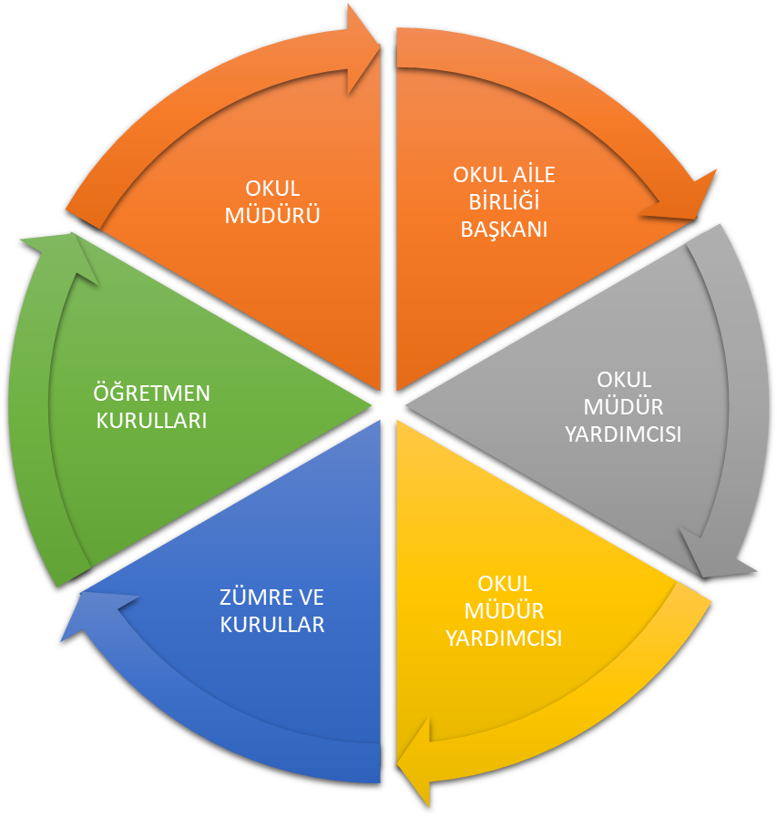

Paydaş anketlerine ilişkin ortaya çıkan temel sonuçlara altta yer verilmiştir:

**ÖĞRETMEN ANKETİ SONUÇLARI:**

**ÇİFTLİKKÖY MUSTAFA KEMAL NADOLU LİSERSİ MÜDÜRLÜĞÜ STRATEJİK PLANI (2019-2023)**

**“ÖĞRETMEN GÖRÜŞ VE DEĞERLENDİRMELERİ” ANKET FORMU**

Çiftlikköy Mustafa Kemal Anadolu Lisesi Okul Müdürlüğü 2019–2023 Stratejik Plan hazırlıkları çerçevesinde, idarenin geleceğinin şekillendirilmesinde paydaşların katkılarının beklendiği bu çalışmada kurumun mevcut durumuna ve gelecekte öngördüklerine yönelik görüş ve değerlendirmeleri büyük önem taşımaktadır. Ankette yer alan sorular, paydaş analizinde yer alması öngörülen konu başlıklarını içerecek şekilde düzenlenmiştir.

Bu anketin gerçekleştirilmesindeki amaç, kurumumuzun stratejik planı hazırlanırken sizlerin görüşleriyle sorunları, iyileştirmeye acık alanları tespit etmek ve çözüme yönelik stratejiler geliştirmektir. Emek ve katkılarınız için şimdiden teşekkür ederim.

Hamza BAYRAK

Okul Müdürü

|  |  |  |  |  |  |  |
| --- | --- | --- | --- | --- | --- | --- |
| **Sıra No** | **MADDELER** | **KATILMA DERECESİ** | | | | |
| **Tamamen Katılıyorum** | **Katılıyorum** | **Kararsızım** | **Katılıyorum** | **Hiç Katılmıyorum** |
| **1** | Okulumuzda alınan kararlar, çalışanların katılımıyla alınır. | % 10,73 | % 28.57 | % 17,85 | % 25 | %17 ,85 |
| **2** | Kurumdaki tüm duyurular çalışanlara zamanında iletilir. | % 42,85 | % 42,85 | % 3,57 | % 10,71 | % 0 |
| **3** | Her türlü ödüllendirmede adil olma, tarafsızlık ve objektiflik esastır. | % 25 | % 42,85 | % 25 | % 0 | % 7,14 |
| **4** | Kendimi, okulun değerli bir üyesi olarak görürüm. | % 25 | % 42,85 | %17 ,85 | % 10,71 | % 3,57 |
| **5** | Çalıştığım okul bana kendimi geliştirme imkânı tanımaktadır. | %17 ,85 | % 21,42 | % 25 | %17 ,85 | % 14,28 |
| **6** | Okul, teknik araç ve gereç yönünden yeterli donanıma sahiptir. | % 10,71 | %32,14 | %17 ,85 | % 25 | % 14,28 |
| **7** | Okulda çalışanlara yönelik sosyal ve kültürel faaliyetler düzenlenir. | % 14,28 | % 25 | % 10,71 | % 28,57 | % 28,57 |
| **8** | Okulda öğretmenler arasında ayrım yapılmamaktadır. | % 25 | % 25 | % 25 | % 10,71 | % 7,14 |
| **9** | Okulumuzda yerelde ve toplum üzerinde olumlu etki bırakacak çalışmalar yapmaktadır. | %17 ,85 | % 42,85 | % 21,42 | % 10,71 | % 7,14 |
| **10** | Yöneticilerimiz, yaratıcı ve yenilikçi düşüncelerin üretilmesini teşvik etmektedir. | % 10,71 | % 42,85 | % 7,14 | % 28,57 | % 14,28 |
| **11** | Yöneticiler, okulun vizyonunu, stratejilerini, iyileştirmeye açık alanlarını vs. çalışanlarla paylaşır. | % 14,28 | % 42,85 | % 14,28 | % 7,14 | % 21,42 |
| **12** | Okulumuzda sadece öğretmenlerin kullanımına tahsis edilmiş yerler yeterlidir. | % 14,28 | %60,71 | % 7,14 | % 7,14 | % 21,42 |
| **13** | Alanıma ilişkin yenilik ve gelişmeleri takip eder ve kendimi güncellerim. | % 28,57 | %39,28 | % 14,28 | % 14,28 | % 0 |

|  |  |  |  |
| --- | --- | --- | --- |
| **14** | Okulumuzun Olumlu (başarılı) ve Olumsuz (başarısız) Yönlerine İlişkin Görüşleriniz. | | |
|  |  | Olumlu (Başarılı) yönlerimiz | Olumsuz (başarısız) yönlerimiz |
| 1 | Sosyal Etkinliklere katılım. | Disiplin, kılık kıyafet, devamsızlık. |
| 2 | Öğretmen idare ilişkileri oldukça iyi. | Okulu tercih eden öğrencilerin akademik başarısının düşük olması. |
| 3 | Öğretmen kadrosu, okul yönetimi. | Sigara bağımlısı öğrencilerin fazla olması. |
| 4 | Okulun fiziki şartları ve konumu. | Boşanmış ailelere ait öğrenci sayısının çokluğu. |
| 5 | Öğrencileri teşvik edici çalışmalar yapılması. | Velilerin okula ilgisinin ve katkısının az olması. |

**ÖĞRENCİ ANKETİ SONUÇLARI:**

**ÇİFTLİKKÖY MUSTAFA KEMAL ANADOLU LİSESİ MÜDÜRLÜĞÜ STRATEJİK PLANI (2019-2023)**

**“ÖĞRENCİ GÖRÜŞ VE DEĞERLENDİRMELERİ” ANKET FORMU**

Çiftlikköy Mustafa Kemal Anadolu Lisesi Okul Müdürlüğü 2019–2023 Stratejik Plan hazırlıkları çerçevesinde, idarenin geleceğinin şekillendirilmesinde paydaşların katkılarının beklendiği bu çalışmada kurumun mevcut durumuna ve gelecekte öngördüklerine yönelik görüş ve değerlendirmeleri büyük önem taşımaktadır. Ankette yer alan sorular, paydaş analizinde yer alması öngörülen konu başlıklarını içerecek şekilde düzenlenmiştir.

Bu anketin gerçekleştirilmesindeki amaç, kurumumuzun stratejik planı hazırlanırken sizlerin görüşleriyle sorunları, iyileştirmeye acık alanları tespit etmek ve çözüme yönelik stratejiler geliştirmektir. Emek ve katkılarınız için şimdiden teşekkür ederim.

Hamza BAYRAK

Okul Müdürü

|  |  |  |  |  |  |  |
| --- | --- | --- | --- | --- | --- | --- |
| **Sıra No** | **MADDELER** | **KATILMA DERECESİ** | | | | |
| **Tamamen Katılıyorum** | **Katılıyorum** | **Kararsızım** | **Katılıyorum** | **Hiç Katılmıyorum** |
| 1 | Öğretmenlerimle ihtiyaç duyduğumda rahatlıkla görüşebilirim. | % 55 | % 25 | % 10 | % 2,5 | % 7,50 |
| 2 | Okul müdürü ile ihtiyaç duyduğumda rahatlıkla konuşabiliyorum. | % 35 | % 42,5 | % 5 | % 10 | % 7,50 |
| 3 | Okulun rehberlik servisinden yeterince yararlanabiliyorum. | % 12,5 | % 35 | % 20 | % 5 | % 25 |
| 4 | Okula ilettiğimiz öneri ve isteklerimiz dikkate alınır. | % 10 | % 15 | % 50 | % 5 | % 22,5 |
| 5 | Okulda kendimi güvende hissediyorum. | % 30 | % 40 | % 20 | % 7,50 | % 2,5 |
| 6 | Okulda öğrencilerle ilgili alınan kararlarda bizlerin görüşleri alınır. | % 12,5 | % 5 | % 37,5 | % 10 | % 32,5 |
| 7 | Öğretmenler yeniliğe açık olarak derslerin işlenişinde çeşitli yöntemler kullanmaktadır. | % 35 | % 30 | % 17,5 | % 15 | % 2,5 |
| 8 | Derslerde konuya göre uygun araç gereçler kullanılmaktadır. | % 30 | %32,5 | % 17,5 | % 7,50 | % 12,5 |
| 9 | Teneffüslerde ihtiyaçlarımı giderebiliyorum. | % 25 | % 25 | % 15 | % 7,50 | % 27,5 |
| 10 | Okulun içi ve dışı temizdir. | % 10 | % 15 | % 30 | % 17,5 | % 27,5 |
| 11 | Okulun binası ve diğer fiziki mekânlar yeterlidir. | % 17,5 | % 20 | % 25 | % 20 | % 17,5 |
| 12 | Okul kantininde satılan malzemeler sağlıklı ve güvenlidir. | % 17,5 | % 22,5 | % 12,5 | % 25 | % 22,5 |
| 13 | Okulumuzda yeterli miktarda sanatsal ve kültürel faaliyetler düzenlenmektedir. | %22,5 | % 32,5 | % 15 | % 7,50 | % 22,5 |

|  |  |  |  |
| --- | --- | --- | --- |
| **14** | Okulumuzun Olumlu (başarılı) ve Olumsuz (başarısız) Yönlerine İlişkin Görüşleriniz. | | |
|  |  | Olumlu (Başarılı) yönlerimiz | Olumsuz (başarısız) yönlerimiz |
| 1 | Sportif alanda başarılar. | Çok geç çıkıyoruz. |
| 2 | Bazı öğrencilerin derslerdeki başarıları. | Öğrenciler sabah kart göstererek okula girse daha güvenli olur. |
| 3 | Öğretmenler iyi bir şekilde ders anlatıyor. | Tuvaletlerde hijyen ve sigara içiliyor olması. |
| 4 | Okulda sürekli konferanslar düzenleniyor. | Çok Kalabalık, öğrencilerin kuralsız davranışları. |
| 5 | Rehberlik faaliyetleri başarılı | Laboratuvarlarda deney yapamıyoruz. |
| 6 | İstek ve önerilerimizin dikkate alınması. | Telefonların toplanması. |
| 7 | Güvenli bir okul olması. | Perdelerin eksik olması. |
|  | | | |

**VELİ ANKETİ SONUÇLARI:**

**ÇİFTLİKKÖY MUSTAFA KEMAL ANADOLU LİSESİ MÜDÜRLÜĞÜ STRATEJİK PLANI (2019-2023)**

**“VELİ GÖRÜŞ VE DEĞERLENDİRMELERİ” ANKET FORMU**

Çiftlikköy Mustafa Kemal Anadolu Lisesi Okul Müdürlüğü 2019–2023 Stratejik Plan hazırlıkları çerçevesinde, idarenin geleceğinin şekillendirilmesinde paydaşların katkılarının beklendiği bu çalışmada kurumun mevcut durumuna ve gelecekte öngördüklerine yönelik görüş ve değerlendirmeleri büyük önem taşımaktadır. Ankette yer alan sorular, paydaş analizinde yer alması öngörülen konu başlıklarını içerecek şekilde düzenlenmiştir.

Bu anketin gerçekleştirilmesindeki amaç, kurumumuzun stratejik planı hazırlanırken sizlerin görüşleriyle sorunları, iyileştirmeye acık alanları tespit etmek ve çözüme yönelik stratejiler geliştirmektir. Emek ve katkılarınız için şimdiden teşekkür ederim.

Hamza BAYRAK

Okul Müdürü

|  |  |  |  |  |  |  |  |
| --- | --- | --- | --- | --- | --- | --- | --- |
| **Sıra No** | **MADDELER** | **KATILMA DERECESİ** | | | | | |
| **Tamamen Katılıyorum** | **Katılıyorum** | **Kararsızım** | **Katılıyorum** | **Hiç Katılmıyorum** |
| **1** | İhtiyaç duyduğumda okul çalışanlarıyla rahatlıkla görüşebiliyorum. | % 31,25 | % 37,5 | % 6,25 | % 6,25 | % 18,75 |
| **2** | Bizi ilgilendiren okul duyurularını zamanında öğreniyorum. | % 18,75 | % 37,5 | % 25 | % 18,75 | % 0 |
| **3** | Öğrencimle ilgili konularda okulda rehberlik hizmeti alabiliyorum. | % 18,75 | % 50 | % 12,5 | % 0 | % 18,75 |
| **4** | Okula ilettiğim istek ve şikâyetlerim dikkate alınıyor. | % 18,75 | % 62,5 | % 12,5 | % 0 | % 6,25 |
| **5** | Öğretmenler yeniliğe açık olarak derslerin işlenişinde çeşitli yöntemler kullanmaktadır. | % 50 | % 25 | % 12,5 | % 0 | % 12,5 |
| **6** | Okulda yabancı kişilere karşı güvenlik önlemleri alınmaktadır. | % 37,5 | % 37,5 | % 18,75 | % 0 | % 6,25 |
| **7** | Okulda bizleri ilgilendiren kararlarda görüşlerimiz dikkate alınır. | %31,25 | %31,25 | % 25 | % 6,25 | % 6,25 |
| **8** | E-Okul Veli Bilgilendirme Sistemi ile okulun internet sayfasını düzenli olarak takip ediyorum. | % 37,5 | % 43,75 | % 0 | % 12,5 | % 6,25 |
| **9** | Çocuğumun okulunu sevdiğini ve öğretmenleriyle iyi anlaştığını düşünüyorum. | % 62,5 | % 18,75 | % 6,25 | % 6,25 | % 6,25 |
| **10** | Okul, teknik araç ve gereç yönünden yeterli donanıma sahiptir. | % 6,25 | % 62,5 | % 12,5 | % 18,75 | % 6,25 |
| **11** | Okul her zaman temiz ve bakımlıdır. | % 12,5 | % 37,5 | % 12,5 | % 18,75 | % 12,5 |
| **12** | Okulun binası ve diğer fiziki mekânlar yeterlidir. | % 6,25 | % 37,5 | % 25 | % 25 | % 6,25 |
| **13** | Okulumuzda yeterli miktarda sanatsal ve kültürel faaliyetler düzenlenmektedir. | % 12,5 | % 43,75 | % 18,75 | % 12,5 | % 12,5 |

|  |  |  |  |
| --- | --- | --- | --- |
| **14** | Okulumuzun Olumlu (başarılı) ve Olumsuz (başarısız) Yönlerine İlişkin Görüşleriniz. | | |
|  |  | Olumlu (Başarılı) yönlerimiz | Olumsuz (başarısız) yönlerimiz |
| 1 | Okul bahçesinde çardak olması. | Spor salonu olmaması. |
| 2 | Spor dallarında başarılı olunması. | Sınıf huzurunu bozan öğrenci sayısının çok olması. |
| 3 | Öğrencilerin sportif ve sanatsal etkinliklere yöneltmesi. | Laboratuvarların işlevsiz olması. |
| 4 | Öğretmen kadrosunun çok iyi olması. | Yazarlar ile söyleşiler düzenlenebilir. |
| 5 | Öğrencilerle bire bir ilgilenilmesi. |  |
| 6 | Başarılı öğrencilerin ödüllendirilmesi. |  |
|  | | | |

**GZFT (GÜÇLÜ, ZAYIF, FIRSAT, TEHDİT) ANALİZİ**

Okulumuzun temel istatistiklerinde verilen okul künyesi, çalışan bilgileri, bina bilgileri, teknolojik kaynak bilgileri ve gelir gider bilgileri ile paydaş anketleri sonucunda ortaya çıkan sorun ve gelişime açık alanlar iç ve dış faktör olarak değerlendirilerek GZFT tablosunda belirtilmiştir. Dolayısıyla olguyu belirten istatistikler ile algıyı ölçen anketlerden çıkan sonuçlar tek bir analizde birleştirilmiştir.

Kurumun güçlü ve zayıf yönleri donanım, malzeme, çalışan, iş yapma becerisi, kurumsal iletişim gibi çok çeşitli alanlarda kendisinden kaynaklı olan güçlülükleri ve zayıflıkları ifade etmektedir ve ayrımda temel olarak okul müdürü/müdürlüğü kapsamından bakılarak iç faktör ve dış faktör ayrımı yapılmıştır.

İÇSEL FAKTÖRLER

**GÜÇLÜ YÖNLER**

|  |  |
| --- | --- |
| Öğrenciler | Öğrenciler sportif alanlarda oldukça başarılı. |
| Çalışanlar | Çalışanların özverili ve üreterek çalışmaları, yaptıkları işi sahiplenmeleri. |
| Veliler | Velilerin okula ve eğitim kadrosuna güvenmeleri. |
| Bina ve Yerleşke | Okul binasının deprem yönetmeliğine uygun ve sağlam olması. Okulun ulaşım açısında iyi bir konumda bulunması. |
| Donanım | Sınıflar da akıllı tahta ve internet bağlantılarının olması |
| Bütçe | Merkezi bütçe imkanlar ölçüsünde zamanında gönderilmesi. Aile Birliği imkanlarının orta düzeyde olması. |
| Yönetim Süreçleri | Uyumlu, üretken vizyonu ve misyonu olan, gelişmelere açık bir idarenin olması |
| İletişim Süreçleri | Yönetim süreci içinde hem öğrenciler hem veliler ve dış paydaşlar ile sürekli açık bir iletişim kurulmaktadır. |

**ZAYIF YÖNLER**

|  |  |
| --- | --- |
| Öğrenciler | Cep telefonu ve Sosyal medyanın uygunsuz kullanılması, Akademik yönden zayıf olmaları, devamsızlık sorunun yüksek olması. Yüksek öğrenim açısından kaygılı olmamaları. |
| Çalışanlar | Ekonomik şartların ve çalışma şartlarının iyileşmesi. |
| Veliler | Eğitim sürecine dahil olmayan veliler ile tüm eğitim faaliyetlerinin okulun yapmasını bekleyen veliler. |
| Bina ve Yerleşke | Okula ait bir spor salonunun bulunmaması, Fizik, Kimya ve Biyoloji Laboratuvarlarının yenilenme ihtiyacının bulunması. |
| Donanım | Bilişim sınıfına ihtiyaç olması, kütüphane de bulunan kitap sayılarının arttırılması. Bilişim araçlarının yenilenmesi. |
| Bütçe | Merkezi bütçe imkanlarının yetersiz olması. Aile Birliği Bütçesinin büyük bir kısmının eski donanımların tamiratı ve okulun iç boya ihtiyacı için kullanılması. |
| Yönetim Süreçleri | Yönetim biriminde çalışan personelin hizmet içi eğitim ihtiyaçlarının giderilememesi. Ekonomik ve sosyal imkanların kısıtlı olması. İş yükünün çok olması, siyasi sosyal ve veli baskılarından arındıracak kanun ve yönetmeliğin bulunmaması. |

DIŞSAL FAKTÖRLER:

**FIRSATLAR**

|  |  |
| --- | --- |
| Politik | Okulun konum itibari ile merkezi bir konumda bulunması, yeni yeni tercih edilen bir okul konuma gelmeye başlaması. |
| Ekonomik | Merkezi bütçeden düzenli olarak gönderilen bütçe ve Aile birliği gelirleri. |
| Sosyolojik | Okulun konumu, Yalova il merkezine yakın olması, Çiftlikköy ilçe merkezinde ve Yalova İzmit yolu üzerinde olması ve tek vasıta ile ulaşılabilir olması. |
| Teknolojik | Teknolojik açıdan yeni teknolojileri kullanabilecek personel ve öğrencilerimizin bulunması, Sosyal medyayı olumlu kullanma |
| Mevzuat-Yasal | Değişen mevzuatın en kısa süre içinde kurumlara ulaşması, |
| Ekolojik | Marmara bölgesinin merkezin de bulunması etrafında büyükşehirlere olması ve en kısa zamanda bu büyükşehirlere ulaşılabilir olması. İklim olarak ılıman bir bölgede bulunması. |

**TEHDİTLER**

|  |  |
| --- | --- |
| Politik | Zaman zaman siyasi olarak yönetim işlerine karışılması, çok çabuk siyasi kaygılar ile mevzuat değişmesi. |
| Ekonomik | Bütçe imkanlarının yetersiz olması. |
| Sosyolojik | Ekonomik imkanları yetersiz aileler çok olması, yabancı öğrencilerin olması ve çok sayıda parçalanmış aileler bulunması, Eğitim düzeyi düşük aile çocuklarının fazla olması. Sigara içme alışkanlığının yoğun olması. Okulun geçmişi açısından olumsuz algıların bulunması. |
| Teknolojik | Sosyal medyanın öğrenciler tarafından uygun kullanılmaması, teknolojiyi daha çok dersleri için değil başka amaçlar için kullanmaları. |
| Mevzuat-Yasal | Sık sık değişen yasal mevzuatlar, |
| Ekolojik | Ekolojik olarak tehdit bulunmamaktadır. |

**GELİŞİM VE SORUN ALANLARI**

Gelişim ve sorun alanları analizi ile GZFT analizi sonucunda ortaya çıkan sonuçların planın geleceğe yönelim bölümü ile ilişkilendirilmesi ve buradan hareketle hedef, gösterge ve eylemlerin belirlenmesi sağlanmaktadır.

Gelişim ve sorun alanları ayrımında eğitim ve öğretim faaliyetlerine ilişkin üç temel tema olan Eğitime Erişim, Eğitimde Kalite ve kurumsal Kapasite kullanılmıştır. Eğitime erişim, öğrencinin eğitim faaliyetine erişmesi ve tamamlamasına ilişkin süreçleri; Eğitimde kalite, öğrencinin akademik başarısı, sosyal ve bilişsel gelişimi ve istihdamı da dâhil olmak üzere eğitim ve öğretim sürecinin hayata hazırlama evresini; Kurumsal kapasite ise kurumsal yapı, kurum kültürü, donanım, bina gibi eğitim ve öğretim sürecine destek mahiyetinde olan kapasiteyi belirtmektedir.

|  |  |  |
| --- | --- | --- |
| **EĞİTİME ERİŞİM** | **EĞİTİMDE KALİTE** | **KURUMSAL KAPASİTE** |
| Okullaşma Oranı | Akademik Başarı | Kurumsal İletişim |
| Okula Devam/ Devamsızlık | Sosyal, Kültürel ve Fiziksel Gelişim | Kurumsal Yönetim |
| Okula Uyum, Oryantasyon | Sınıf Tekrarı | Bina ve Yerleşke |
| Özel Eğitime İhtiyaç Duyan Bireyler | İstihdam Edilebilirlik ve Yönlendirme | Donanım |
| Yabancı Öğrenciler | Öğretim Yöntemleri | Temizlik, Hijyen |
| Hayat boyu Öğrenme | Ders araç gereçleri | İş Güvenliği, Okul Güvenliği |
|  |  | Taşıma ve servis |

Gelişim ve sorun alanlarına ilişkin GZFT analizinden yola çıkılarak saptamalar yapılırken yukarıdaki tabloda yer alan ayrımda belirtilen temel sorun alanlarına dikkat edilmesi gerekmektedir.

Gelişim ve Sorun Alanlarımız

|  |  |
| --- | --- |
| **1.TEMA: EĞİTİM VE ÖĞRETİME ERİŞİM** | |
| **1** | Okulumuz adrese dayalı olarak okul çevresinden ve Yalova Merkezden de öğrenci almaktadır. |
| **2** | Okulumuzda sürekli devamsız öğrenciler mevcuttur. Bazı öğrencilerin geç gelmeyi alışkanlık haline getirdiği görülmektedir. |
| **3** | 9. sınıflara yönelik olarak sene başında uyum ve oryantasyon faaliyetleri yapılmaktadır. |
| **4** | Bir engelli öğrencimiz bulunmakta diğer öğrencilerimiz ile birlikte eğitim almaktadır. |
| **5** | Yaklaşık otuz yabancı uyruklu öğrencimiz mevcuttur. Türkçeyi arkadaşlarıyla kaynaşarak zamanla geliştirdikleri gözlenmiştir. |

|  |  |
| --- | --- |
| **2.TEMA: EĞİTİM VE ÖĞRETİMDE KALİTE** | |
| **1** | Akademik Başarısı açısından öğrencilerin seviyesi düşük olup, amacımız akademik başarıyı yükseltmektir. |
| **2** | Sosyal, Kültürel olarak okulumuzda çok çeşitli etkinlikler yapılmaktadır. Her öğrencinin en az bir sanatsal ve sportif faaliyete katılması hedeflenmektedir. Okulumuzun fiziksel kapasitesi ve gelişimi her yıl yenilenerek geliştirilmektedir. |
| **3** | Sınıf tekrarına kalan öğrencimiz bulunmaktadır. |
| **4** | Öğrencilerimizin yüzde 40 oranında ilk yılda üniversiteye yerleşmektedirler. Yüzde 15 oranında ikinci yıl üniversiteye yerleşmektedirler. Geri kalanlarda sonraki yıllarda yerleşmektedirler. |
| **5** | Zümre bazında çok çeşitli öğrenme yöntemleri kullanılmakta, EBA aktif olarak kullanılmakta ve interaktif tahtalar düzenli ve verimli bir şekilde kullanılmaktadır. |
| **6** | Ders kitapları, ebada ki eğitim öğretim materyalleri ile mevcut fizik, kimya ve biyoloji laboratuvarları. |

|  |  |
| --- | --- |
| **3.TEMA: KURUMSAL KAPASİTE** | |
| **1** | Kurumsal İletişim: Oklumuzda öğretmen- personel, okul-öğrenci, idare-öğretmen- veli arasında ile okul- çevre arasında düzenli ve iletişime açık bir yapı bulunmaktadır. |
| **2** | Kurumsal Yönetim: Milli Eğitim Temel Kanunu, amaçları doğrultusunda bakanlığımızın ilgi yönetmelikleri çerçevesinde şeffaf ve açık bir yönetim anlayışıyla okulumuz yönetilmektedir. |
| **3** | Bina ve Yerleşke: Okulumuz binası 3600 metrekare alan üzerinde toplam 1600 metre kare taban alanı üzerinde 6400 metre kare toplam alana sahiptir. 2012 yılında deprem yönetmeliğine uygun olarak yapılmıştır. |
| **4** | Donanım: 24 derslikli 3 laboratuvarlı olan okulumuzda tüm sınıflarda akıllı tahtalar bulunmaktadır. İnternet mevcuttur. |
| **5** | Temizlik, Hijyen: Okulumuz 2019 yılı içinde Beyaz Bayrak Proje başvuru yapmıştır. Okulumuzda temizlik ve hijyene dikkat edilmekte olup gün içinde periyodik aralıklarla tuvalet ve koridor temizliği yapılmaktadır. |
| **6** | İş Güvenliği, Okul Güvenliği: Okulumuzda bir güvenlik görevlisi ve bir emniyet mensubu bulunmaktadır. Okulumuz İş Güvenliği yasası çerçevesinde gerekli şartları oluşturarak güvenli bir çalışma ve okul ortamı oluşturmuştur. İSG denetimleri her yıl periyodik olarak yapılmakta ve raporlanmaktadır. |
| **7** | Taşıma ve servis: Okulumuzda 6 servisle yaklaşık 115 öğrenci şehir içinde ücretli servislerle taşınmaktadır. Taşıma servisleri ilgili yönetmelik çerçevesinde düzenli olarak denetlenmekte ve raporları tutulmaktadır. |

**BÖLÜM III: MİSYON, VİZYON VE TEMEL DEĞERLER**

Okul Müdürlüğümüzün Misyon, vizyon, temel ilke ve değerlerinin oluşturulması kapsamında öğretmenlerimiz, öğrencilerimiz, velilerimiz, çalışanlarımız ve diğer paydaşlarımızdan alınan görüşler, sonucunda stratejik plan hazırlama ekibi tarafından oluşturulan Misyon, Vizyon, Temel Değerler; Okulumuz üst kurulana sunulmuş ve üst kurul tarafından onaylanmıştır.

**MİSYONUMUZ:**

**Araştıran, sorgulayan, eleştirel düşünen, problem çözme yeteneği yüksek, yaratıcı ve inovatif, ilkeli, öz değerlendirme yapabilen iletişim becerileri gelişmiş, farklı kültürlerle iş birliği geliştirebilen, insanlığa katkıda bulunan, toplumda lider ve mutlu, bireyler yetiştirebilmektir.**

**VİZYONUMUZ:**

**Eğitim ve Öğretimde kalite ve başarıları ile fark yaratan, seçkin, örnek ve öncü bir kurum olmaktır.**

**TEMEL DEĞERLERİMİZ**

1) Türkiye Cumhuriyeti’nin temel değerlerine bağlı bireyler yetiştirmek.

2) Türk Milli Eğitimin amaçları doğrultusunda eğitim vermek.

3)Öğrencilerimize vatan, millet, bayrak sevgisini aşılamak

4) Kendini güvende hissetmek

5) Kaygısız ve stressiz bir çalışma ortamı

6) Saygı ve hoşgörülü ortamında olmak,

7) İşini iyi ve zamanında yapmak,

8) Üst öğrenime hazırlanmak

9)Topluma duyarlı üretken bireyler olmak

10)Bilimsel faaliyetlere ve bilime merak duymak

**BÖLÜM IV: AMAÇ, HEDEF VE EYLEMLER**

Açıklama:

1. Amaç, hedef, gösterge ve eylem kurgusu amaç Sayfa 16-17 da yer alan Gelişim Alanlarına göre yapılacaktır.
2. Altta erişim, kalite ve kapasite amaçlarına ilişkin örnek amaç, hedef ve göstergeler verilmiştir.
3. Erişim başlığında eylemlere ilişkin örneğe yer verilmiştir.

**TEMA I: EĞİTİM VE ÖĞRETİME ERİŞİM**

Eğitim ve öğretime erişim okullaşma ve okul terki, devam ve devamsızlık, okula uyum ve oryantasyon, özel eğitime ihtiyaç duyan bireylerin eğitime erişimi, yabancı öğrencilerin eğitime erişimi ve hayat boyu öğrenme kapsamında yürütülen faaliyetlerin ele alındığı temadır.

Stratejik Amaç 1:

Kayıt bölgemizde yer alan çocukların okullaşma oranlarını artıran, öğrencilerin uyum ve devamsızlık sorunlarını gideren etkin bir yönetim yapısı kurulacaktır.

*Stratejik Hedef 1.1.* Kayıt bölgemizde yer alan çocukların okullaşma oranları artırılacak ve öğrencilerin uyum ve devamsızlık sorunları da gidilecektir.

**Performans Göstergeleri:**

|  |  |  |  |  |  |  |  |
| --- | --- | --- | --- | --- | --- | --- | --- |
| **No** | **PERFORMANS**  **GÖSTERGESİ** | **Mevcut** | **HEDEF** | | | | |
| **2018** | **2019** | **2020** | **2021** | **2022** | **2023** |
| **PG.1.1.a** | Kayıt bölgesindeki öğrencilerden okula kayıt yaptıranların oranı %) | X | 100 | 100 | 100 | 100 | 100 |
| **PG.1.1.b** | İlkokul birinci sınıf öğrencilerinden en az bir yıl okul öncesi eğitim almış olanların oranı ilkokul | X | X | X | X | X | X |
| **PG.1.1.c.** | Okula yeni başlayan öğrencilerden oryantasyon eğitimine katılanların oranı (%) | 45 | 50 | 65 | 67 | 70 | 72 |
| **PG.1.1.d.** | Bir eğitim ve öğretim döneminde 20 gün ve üzeri devamsızlık yapan öğrenci oranı (%) | 35 | 25 | 22 | 20 | 18 | 16 |
| **PG.1.1.e.** | Bir eğitim ve öğretim döneminde 20 gün ve üzeri devamsızlık yapan yabancı öğrenci oranı (%) | 10 | 6 | 5 | 4 | 4 | 3 |
| **PG.1.1.f.** | Okulun özel eğitime ihtiyaç duyan bireylerin kullanımına uygunluğu (0-1) | X | X | X | X | X | X |
| **PG.1.1.g.** | Hayat boyu öğrenme kapsamında açılan kurslara devam oranı (%) (halk Eğitimi) | X | X | X | X | X | X |
| **PG.1.1.h.** | Hayat boyu öğrenme kapsamında açılan kurslara katılan kişi sayısı (sayı) (halk eğitim) | X | X | X | X | X | X |

**EYLEMLER**

|  |  |  |  |
| --- | --- | --- | --- |
| **No** | **Eylem İfadesi** | **Eylem Sorumlusu** | **Eylem Tarihi** |
| **1.1.1.** | Kayıt bölgesinde yer alan öğrencilerin tespiti çalışması yapılacaktır. | Okul Stratejik Plan Ekibi | 01 Eylül-20 Eylül |
| **1.1.2** | Devamsızlık yapan öğrencilerin tespiti ve erken uyarı sistemi için çalışmalar yapılacaktır. | Müdür Yardımcısı Funda UZUN, Ziya KALYONCU | 01 Eylül-20 Eylül |
| **1.1.3** | Devamsızlık yapan öğrencilerin velileri ile özel aylık toplantı ve görüşmeler yapılacaktır. | Sınıf Rehber Öğretmenleri, Müdür Yardımcıları | Her ayın son haftası |
| **1.1.4** | Okulun özel eğitime ihtiyaç duyan bireylerin kullanımı için bireyselleştirilmiş ortamlar oluşturulacaktır. | Müdür Yardımcısı Ziya KALYONCU | Mart 2020 |
| **1.1.5** | Çalışanlar arasında kaynaştırma çalışmaları yapılacaktır. | Müdür Yardımcısı Funda UZUN | Her dönemde iki kez |
| **1.1.6** | Okul bahçesinin ağaçlandırılması çalışmaları yapılacaktır. | Müdür Yardımcısı Ziya KALYONCU | 2021 yılına kadar |
| **1.1.7** | Okul Sportif Alanların kazandırılması sağlanacaktır. | Okul Müdürü  Hamza BAYRAK | 2021 yılı sonuna kadar |
| **1.1.8** | Okul içi boyasının ve çatının yenilenmesi yapılacaktır. | Okul Müdürü  Hamza BAYRAK | 2020 yılı sonuna kadar |
| **1.1.9** | Üniversite yerleştirme oranını arttırma çalışmaları yapılacaktır. | Tüm öğretmenler | 2023 yılına kadar |
| **1.1.10** | Okuldan ayrılan öğrencilerin sayısının azaltılması çalışmaları yapılacaktır. | Tüm İdareci ve Öğretmenler | 2023 yılı sonuna kadar |

**TEMA II: EĞİTİM VE ÖĞRETİMDE KALİTENİN ARTIRILMASI**

Eğitim ve öğretimde kalitenin artırılması başlığı esas olarak eğitim ve öğretim faaliyetinin hayata hazırlama işlevinde yapılacak çalışmaları kapsamaktadır.

Bu tema altında akademik başarı, sınav kaygıları, sınıfta kalma, ders başarıları ve kazanımları, disiplin sorunları, öğrencilerin bilimsel, sanatsal, kültürel ve sportif faaliyetleri ile istihdam ve meslek edindirmeye yönelik rehberlik ve diğer mesleki faaliyetler yer almaktadır.

Stratejik Amaç 2:

Öğrencilerimizin gelişmiş dünyaya uyum sağlayacak şekilde donanımlı bireyler olabilmesi için eğitim ve öğretimde kalite artırılacaktır.

*Stratejik Hedef 2.1.* Öğrenme kazanımlarını takip eden ve velileri de sürece dâhil eden bir yönetim anlayışı ile öğrencilerimizin akademik başarıları ve sosyal faaliyetlere etkin katılımı artırılacaktır.

**PERFORMANS GÖSTERGELERİ**

|  |  |  |  |  |  |  |  |
| --- | --- | --- | --- | --- | --- | --- | --- |
| **No** | **PERFORMANS**  **GÖSTERGESİ** | **Mevcut** | **HEDEF** | | | | |
| **2018** | **2019** | **2020** | **2021** | **2022** | **2023** |
| PG.1.1.a | Ders Başarısı | %30,3 | 100 | 100 | 100 | 100 | 100 |
| PG.1.1.b | Sınıf geçme Oranları | %96,7 | 100 | 100 | 100 | 100 | 100 |
| PG.1.1.c. | Devamsızlık Oranları | %1,20 | 0 | 0 | 0 | 0 | 0 |
| PG.1.1.d. | Üst öğrenime geçiş başarısı | 42 | 44 | 46 | 50 | 52 | 53 |
| PG.1.1.e. | Sınav kaygıları | 50 | 45 | 43 | 40 | 37 | 35 |

**EYLEMLER**

|  |  |  |  |
| --- | --- | --- | --- |
| **No** | **Eylem İfadesi** | **Eylem Sorumlusu** | **Eylem Tarihi** |
| 1.1.1. | Sınav analizleri, Zümre toplantıları, Destekleme ve Yetiştirme kursları açılacaktır. | Müdür Yardımcıları, Funda UZUN – Ziya KALYONCU | Dönem sonu, Sene sonu |
| 1.1.2 | Sınav analizleri, Zümre toplantıları, Destekleme ve Yetiştirme kursları gerçekleştirilecektir. | Müdür Yardımcıları, Funda UZUN – Ziya KALYONCU | Sene Sonu |
| 1.1.3 | Devamsızlık mektupları, devamsızlık mesajları, veli görüşmeleri, öğrenci görüşmeleri gerçekleştirilecektir. | Müdür Yardımcıları, Funda UZUN – Ziya KALYONCU | Devamsızlık Mesajları günlük.  Veli görüşmeleri aylık |
| 1.1.4 | Destekleme ve Yetiştirme Kursları, TYT ve AYT Deneme Sınavları, Veli görüşmeleri, Motivasyon seminerleri, kariyer günleri düzenlenecektir. | Müdür Yardımcıları, Funda UZUN – Ziya KALYONCU  Rehber Öğretmen Belma KILIÇ | Yıl boyunca |
| 1.1.5 | Rehberlik servisi görüşmeleri, Motivasyon ve kaygı seminerleri düzenlenecektir. | Rehber Öğretmen  Belma KILIÇ | Ayda bir kez |

*Stratejik Hedef 2.2.* Etkin bir rehberlik anlayışıyla, öğrencilerimizi ilgi ve becerileriyle orantılı bir şekilde üst öğrenime veya istihdama hazır hale getiren daha kaliteli bir kurum yapısına geçilecektir

**PERFORMANS GÖSTERGELERİ**

|  |  |  |  |  |  |  |  |  |
| --- | --- | --- | --- | --- | --- | --- | --- | --- |
| **No** | **PERFORMANS**  **GÖSTERGESİ** | **Mevcut** | | **HEDEF** | | | | |
| **2018** | **2019** | | **2020** | **2021** | **2022** | **2023** |
| PG.1.1.a | Mesleki Rehberlik faaliyetleri | 80 | 85 | | 87 | 90 | 93 | 95 |
| PG.1.1.b | Tercih Kılavuzluğu | 100 | 100 | | 100 | 100 | 100 | 100 |
| PG.1.1.c. | Yetiştirme ve Destekleme Kursları | 40 | 45 | | 47 | 50 | 55 | 60 |
| PG.1.1.d. | Ders Seçimi | 100 | 100 | | 100 | 100 | 100 | 100 |
| PG.1.1.e. | Sınav Kaygısı | 50 | 45 | | 43 | 40 | 37 | 35 |
| PG.1.1.f. | Kariyer Günleri | 40 | 45 | | 50 | 55 | 60 | 65 |
| PG.1.1.g. | Ders dışı egzersizler | 8 | 9 | | 9 | 10 | 11 | 12 |

**EYLEMLER**

|  |  |  |  |
| --- | --- | --- | --- |
| **No** | **Eylem İfadesi** | **Eylem Sorumlusu** | **Eylem Tarihi** |
| 1.1.1. | Rehberlik görüşmeleri, Mesleki tanıtım Seminerleri düzenlenecektir. | Rehber Öğretmen Belma KILIÇ | Yıl Boyunca |
| 1.1.2 | Öğrencilere rehberlik yapılarak doğru tercihler yapmaları ve istedikleri üniversiteye yerleşmeleri sağlanacaktır. | Rehber Öğretmen Belma KILIÇ | Tercih Dönemi- Ağustos ayı |
| 1.1.3 | Destekleme ve Yetiştirme kurları ile öğrenciler akademik kültürel, sanatsal ve sportif başarılarını arttırmak için her branştan kurslar açılacaktır. | Tüm Öğretmenler- Müdür yardımcısı Funda UZUN | Yıl Boyunca |
| 1.1.4 | Öğrencilerin doğru ders seçimi yapmaları için uygun testler yapılacaktır. Velilerle görüşülecektir. | Müdür Yardımcıları, Funda UZUN – Ziya KALYONCU  Rehber Öğretmen Belma KILIÇ | Şubat-Mart ayları |
| 1.1.5 | Rehberlik servis bireysel görüşmeler yapar. Veli görüşmeleri yapılır. Sınıf düzeyinde toplantılar ve seminerler yapılır. | Rehber Öğretmen Belma KILIÇ  Müdür Yardımcıları, Funda UZUN – Ziya KALYONCU | Yıl boyunca |
| 1.1.6 | Doktor, avukat, mühendis, yazar vb. meslek gruplarından okuldan mezun olmuş veya tanınan kişilerle kariyer günleri yapılacaktır. | Rehber Öğretmen Belma KILIÇ, Müdür Yardımcıları Funda UZUN – Ziya KALYONCU | Yıl boyunca |
| 1.1.7 | Sportif ve sanatsal akademik ve kültürel alanda egzersiz çalışmaları yapılacaktır. | Branş öğretmenleri | Yıl boyunca |

**TEMA III: KURUMSAL KAPASİTE**

Stratejik Amaç 3:

Eğitim ve öğretim faaliyetlerinin daha nitelikli olarak verilebilmesi için okulumuzun kurumsal kapasitesi güçlendirilecektir.

*Stratejik Hedef 3.1.*

**Performans Göstergeleri**

|  |  |  |  |  |  |  |  |
| --- | --- | --- | --- | --- | --- | --- | --- |
| **No** | **PERFORMANS**  **GÖSTERGESİ** | **Mevcut** | **HEDEF** | | | | |
| **2018** | **2019** | **2020** | **2021** | **2022** | **2023** |
| PG.3.1.a | Kurumsal iletişim | 100 | 100 | 100 | 100 | 100 | 100 |
| PG.3.2.b | Kurumsal yönetim | 100 | 100 | 100 | 100 | 100 | 100 |
| PG.3.3.c. | Bina ve yerleşke durumu | 100 | 100 | 100 | 100 | 100 | 100 |
| PG.3.3.d | Bina donanımı | 100 | 100 | 100 | 100 | 100 | 100 |
| PG.3.1.e | Temizlik ve hijyen durumu | 100 | 100 | 100 | 100 | 100 | 100 |
| PG.3.1.f | İş güvenliği ve okul güvenliği | 100 | 100 | 100 | 100 | 100 | 100 |
| PG.3.1.g | Taşıma ve servis düzeni | 100 | 100 | 100 | 100 | 100 | 100 |

**Eylemler**

|  |  |  |  |
| --- | --- | --- | --- |
| **No** | **Eylem İfadesi** | **Eylem Sorumlusu** | **Eylem Tarihi** |
| 1.1.1. | Kurumsal İletişim: Oklumuzda öğretmen- personel, okul-öğrenci, idare-öğretmen- veli arasında ile okul- çevre arasında düzenli ve iletişime açık bir yapı haline getirilerek Toplantılar düzenleme, kahvaltılar vb. etkinlikler düzenlenecektir. | Okul Müdürü  Hamza BAYRAK  Tüm personel | Yıl Boyunca |
| 1.1.2 | Kurumsal Yönetim: Milli Eğitimin Kanunu, temel amaçları doğrultusunda bakanlığımızın ilgi yönetmelikleri çerçevesinde şeffaf ve açık bir yönetim anlayışıyla okulumuz yönetilecektir. | Okul Müdürü  Hamza BAYRAK  Tüm personel | Yıl Boyunca |
| 1.1.3 | Bina ve Yerleşke: Okulumuz binası 14350 metrekare alan üzerinde 1200 metre kare bina yerleşkesi ile 4800 metre kare toplam alana sahiptir. 1994 te yapılan binaya 1999 depreminden sonra iki kez güçlendirme ve bakım yapılan binamızın eksik veya aksayan yönlerini tamir etme onarma ve yenileştirme. | Hamza BAYRAK Funda UZUN  Ziya KALYONCU | Yıl Boyunca |
| 1.1.4 | Donanım: 24 derslikli 3 laboratuvarlı okulumuzda tüm sınıflarda akıllı tahtalar bulunmaktadır. İnternet mevcuttur. Tahtalardaki programları güncellenecektir. Bakımları yapılacaktır. | Hamza BAYRAK Funda UZUN  Ziya KALYONCU Tüm öğretmenler | Yıl Boyunca |
| 1.1.5 | 2019 Yılı içerisinde Beyaz Bayrak Proje başvurusu yapılacaktır. | Hamza BAYRAK Funda UZUN  Ziya KALYONCU Tüm öğretmenler | Yıl Boyunca |
| 1.1.6 | İş Güvenliği, Okul Güvenliği: Okulumuzda bir güvenlik görevlisi ve bir emniyet mensubu bulunmaktadır. Okulumuz İş Güvenliği yasası çerçevesinde gerekli şartları oluşturarak güvenli bir çalışma ve okul ortamı oluşturmuştur. İSG denetimleri her yıl periyodik olarak yapılmakta ve raporlanmaktadır. Bu raporlar doğrultusunda İSG ile ilgili olarak aksayan veya eksik yönlerimizi tamamlanacaktır. | Hamza BAYRAK  Ziya KALYONCU | Yıl Boyunca |
| 1.1.7 | Taşıma ve servis: Okulumuzda 6 servisle yaklaşık 115 öğrenci şehir içinde ücretli servislerle taşınmaktadır. Taşıma servisleri ilgili yönetmelik çerçevesinde düzenli olarak denetlenmekte ve raporları tutulmaktadır. Bu raporlar doğrultusunda olumsuz durumları eksiklikleri tespit edip önlem alınacaktır. | Funda UZUN  Ziya KALYONCU | Yıl Boyunca |

**V. BÖLÜM: MALİYETLENDİRME**

**2019-2023 STRATEJİK PLANI FAALİYET/PROJE MALİYETLENDİRME TABLOSU**

|  |  |  |  |  |  |  |
| --- | --- | --- | --- | --- | --- | --- |
| **Kaynak Tablosu** | **2019** | **2020** | **2021** | **2022** | **2023** | **Toplam** |
|
| **Genel Bütçe** | 300.000 TL | 350.000 TL | 400.000 TL | 450.000 TL | 500.000 TL | 2000.000 TL |
| **Valilikler ve Belediyelerin Katkısı** | 15.000 TL | 20.000 TL | 25.000 TL | 35.000 TL | 40.000 TL | 135.000 TL |
| **Diğer (Okul Aile Birlikleri)** | 55.000 TL | 65.000 TL | 70.000 TL | 80.000 TL | 100.000 TL | 370.000 TL |
| **TOPLAM** | 365.000 TL | 435.000 TL | 495.000 TL | 565.000 TL | 640.000 TL | 2505.000 TL |

**VI. BÖLÜM: İZLEME VE DEĞERLENDİRME**

Okulumuz Stratejik Planı izleme ve değerlendirme çalışmalarında 5 yıllık Stratejik Planın izlenmesi ve 1 yıllık gelişim planın izlenmesi olarak ikili bir ayrıma gidilecektir.

Stratejik planın izlenmesinde 6 aylık dönemlerde izleme yapılacak denetim birimleri, il ve ilçe millî eğitim müdürlüğü ve Bakanlık denetim ve kontrollerine hazır halde tutulacaktır.

Yıllık planın uygulanmasında yürütme ekipleri ve eylem sorumlularıyla aylık ilerleme toplantıları yapılacaktır. Toplantıda bir önceki ayda yapılanlar ve bir sonraki ayda yapılacaklar görüşülüp karara bağlanacaktır.